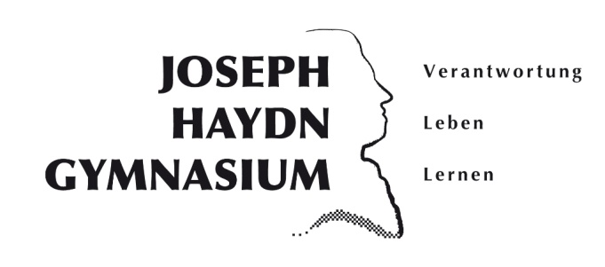
Joseph-Haydn-Gymnasium
Am Bürgerpark 16
48308 Senden

 02597/5345
sekretariat@jhgcloud.de

Anmeldung zur Bläsergruppe

Jahrgangsstufe 5 im Schuljahr 2022 / 2023

Vorname:

Name:

Geburtsdatum:

Adresse:

Telefon:

E-Mail:

Musikalische Vorkenntnisse:

Hiermit verpflichte ich mich zur Zahlung des monatlichen Beitrages von 42 € ab August 2022 (die Kontodaten werden rechtzeitig bekannt gegeben).

Ich bin darüber informiert worden, dass die Auswahl der Instrumente durch die Leitung der Bläsergruppe erfolgt und habe die Informationen zur Bläsergruppe auf der Homepage zur Kenntnis genommen.

___________________ _____________________________________________
Datum Unterschrift des/der Erziehungsberechtigten

